**Державний професійно-технічний навчальний заклад**

**«Рівненський центр професійно-технічної освіти сервісу та дизайну»**

***Методична розробка з професії «флорист»***

***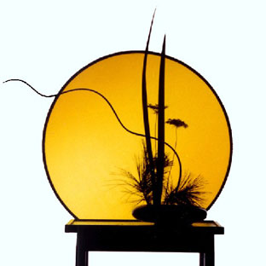 на тему: «Східні флористичні традиції»***

Викладач:

Семенюк Катерина Іванівна

Рівне 2014

***Історія «живих квітів»***

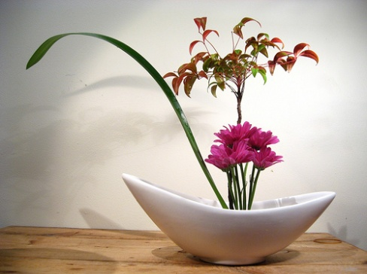 *Ікебана* – це старовинне японське мистецтво складання букетів. Слово «ікебана» означає «живі квіти», «нове життя квітки» або «зберігання квітів у другому житті». Зрізуючи квітку, японці не вважають, що зруйнували живе. Філософія ікебани стверджує, що це продовження життя, але в інший формі.

Нині в побутовому спілкуванні ікебаною називають будь-яку оригінальну флористичну композицію, особливо коли вона складається з мінімальної кількості рослин, є ніжною і витонченою. У сучасній декоративній флористиці існує стиль, який так і називається *ікебана в європейському трактуванні*.

Справжня ж ікебана – традиційне японське мистецтво аранжування квітів – цілий всесвіт. І щоб осягнути його таємниці, слід зануритись у традиційну японську культуру, філософію, релігію. Саме в Японії ікебана сягнула рівня справжнього мистецтва, хоча витоки її в Індії, в ритуальних обрядах вшанування квітами божеств буддійського пантеону, а з Індії через Китай ікебана потрапила до Японії

Зародження ікебани в Японії відносять до VI ст. н. е. і пов’язують із поширенням буддизму. Спочатку використовували композиції квітів у релігійних обрядах. А з середини XV ст. ікебана перейшла зі стін буддійських храмів і монастирів в повсякденне життя: спочатку в палаци аристократів, духовенства, а потім в будинки міських жителів і селян. Глибоке розуміння краси природи і вміння захоплюватись нею – це основи естетичної свідомості японців.

Існують різні стилі і школи ікебани, композиції у яких різноманітні за формою і розмірами. В Японії нараховується більше 3 тисяч шкіл ікебани, головні з них – *Ікенобо, Охара, Согецу*. Одні майстри продовжують традиції національних класичних шкіл (це послідовники школи Ікенобо), інші працюють в сучасному стилі. Вони поєднують естетику японської культури та досвід аранжувальників Європи та Америки.

***Структура ікебани***

 Ікебана повинна здаватися природною, квіти поставлені у вазу ніби випадково, але для створення такої безпосередності японські майстри ікебани протягом століть напрацьовували витончені технічні прийоми, суворі правила

побудови «випадковості і безладності».

|  |  |
| --- | --- |
| При виконанні ікебани використовують спеціальний засіб для закріплення рослин у посуді - *кендзан*. |  |

Основу будь – якої ікебани складають три головні конструктивні елементи: - *«сін»* - символізує небо;

- *«сое»* - символізує людину;

- *«хікае»* - символізує землю.

«Сін» - перший головний елемент, від його направлення та динаміки залежить ефект всієї композиції. Для нього підбирають самий гарний і виразний рослинний матеріал;

«Сое» - другий головний елемент, який повинен слугувати опорою неба і бути відповідним йому по формі та напрямку;

«Хікае» - третій головний елемент, який врівноважує композицію. Якщо ікебана однобічна - гілку розташовують в протилежній стороні від двох попередніх.

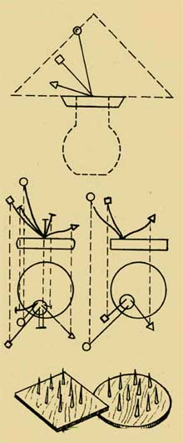 Довжина цих трьох ліній строго визначена. В Японії користуються спеціальними альбомами з кресленнями, по яких виконуються композиції. Розмір найвищої гілки, яка ніби кличе наші думки і погляд в небо («сін» - символ неба) повинен бути більший в 1,5 рази розміру вази. Довжина другої гілки, яка символізує людину («сое») - ¾ висоти першої, тобто «сін» А висота третьої гілки, яка нахилилась до землі («хікае» - символ землі) дорівнює ¾ довжини «сое». Рослинний матеріал повинен бути розміщений під певним кутом один до одного.

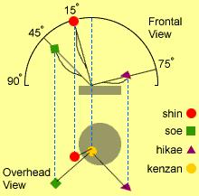

Основну гілку «сін» нахиляють під кутом 15۫º уперед ліворуч, другу - «сое» - ліворуч під кутом 45º, а третю - «хікае» - праворуч під кутом 75º. Всі допоміжні лінії називаються *дзюсі*. Дзюсі по довжині мають бути коротші, ніж основні елементи і можуть додаватися до них в самих різних комбінаціях. Головне – щоб дзюсі були направлені в ту саму сторону, куди направлені основні. В класичних східних композиціях допоміжна гілка з одного виду рослинного матеріалу, що і основна. Існують композиції в яких немає дзюсі. Композиції мають вигляд асиметричного трикутника. Максимального естетичного ефекту можна домогтися вишуканою простотою і скромністю східної композиції. У композиціях ікебани, крім гілок, квітів і листків, використовують коріння чагарників, мох, каміння, пір’я, засушені плоди, мушлі та інші матеріали.

Особливу роль в ікебані відіграють вази. У їх ролі можуть використовуватись круглі або прямокутні фарфорові блюда, пластмасові ванночки, керамічні глеки, циліндри з бамбуку, металу.

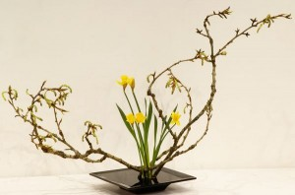

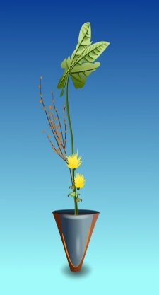

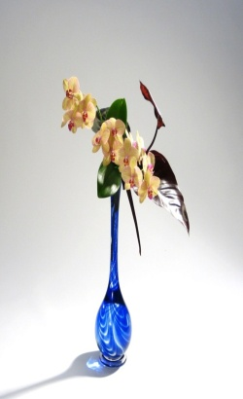

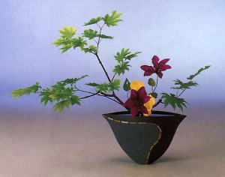

***Символіка квітів, кольору, чисел***

В Японії символам квітів і їхньому поєднанню приділяють неабияку увагу. Так, бамбук означає непохитність, достаток, довговічність, терпіння, постійність; вигнута гілка сосни – силу, процвітання, щастя. Слива, яка розцвітає кожної весни, - символ вічності, але разом з тим і тлінності усього живого, оскільки квіти швидко опадають. Гілочка яблуневого цвіту – це мир у сім’ї; півонія символізує ніяковість, ніжність, красу, свіжість; магнолія – цноту.

Забарвлення також має свою символіку: весну уособлює зелений колір; літо – червоний; осінь – білий (тоді дозріває білосніжний рис), а кінець літа – жовтий, він найулюбленішій колір японців. Жовті хризантеми – символ імператорської влади, символ Японії.

Мистецтво ікебани нерозривно зв’язано з культурою свят, тому композиції для кожного японського свята мають свій набір рослин. Для новорічних композицій використовують гілки сосни та троянди. В День дівчаток (3березня) приміщення прикрашають композиціями з квітучих гілок сливи та персику, а також використовують весняні сорти хризантем.

|  |  |
| --- | --- |
| 17_06_2010_12_34_53_anime_com_ru | В День хлопчиків, який святкують  5 травня, східні композиції виконують із квітів та листя ірисів. В цей день кожна сімя де є син виставляє безліч предметів із зображенням ірисів. Також із ірисів готують напій «травнева перлина».  Той хто вживає цей напій отримує небачену силу і відвагу для майбутніх перемог .Оскільки ірис символ мужності і сміливості в японців . Навіть в японській мові «ірис» та «воєнний ду » позначаються одним ієрогліфом . |

Деякі рослини ніколи не використовують в святкових композиціях. Це осінні листя клена, гілки верби, чайне листя, японська троянда, камелія, азалія, квіти пурпурового забарвлення та інші рослини, якими по традиції прикрашають буддійський храм.

Кожна композиція повинна відображати сезонність пори року і зображувати рослини в їхньому розвитку. Так повністю розкриті квіти, сімені коробочки і сухе листя символізують *минуле*. Напіврозкриті квіти (особливо квітучі дерева та чагарники), живе свіже листя уособлюють *сьогодення*. А про *майбутнє* розповідають бруньки та бутони. Для весни характерні композиції зі стеблами, що піднімаються вгору. Влітку складають широкі і пишні композиції; восени – рідкі і тоненькі, прозорі; узимку – спокійні, дещо сумні.

Для східних *весняних* композицій використовуються гілки з сильно вигнутими лініями, з молодими ніжними зеленими пагонами і бруньками, які готові до енергійного весняного росту. На пагонах можуть бути розкриті квіти – провісники майбутньої весни. Воду в низьких ємкостях для таких композицій наливають на ¾ їх об’єму. Природна простота та свіжість весняних рослин символізує надію.

*Літні* композиції розкішні, пишні, різноманітні по складу. Використовуються польові та лужні трави. Ємкості повністю наповнюють водою, яка по можливості, повинна відкриватися погляду глядача. В Японії, де літом стоїть виснажлива спека, ікебана дає прохолоду та свіжість. Популярні композиції з рослинами і квітами, які ростуть на узбережжі озер та річок.

Східні *осінні* композиції легкі, мереживні. Для виконання осінніх композицій іноді використовують підфарбований природними барвниками рослинний матеріал. Гілки розташовують таким чином, щоб їх зображення відбивалось у воді. Води в низьких вазах небагато, не більше ¾ їх об’єму. Осінь – втілення почуття виконано боргу, тому що це пора дозрівання плодів. Але, крім краси, осінь породжує відчуття болю, неспокою, тому що ця прониклива краса кольорів знаменує початок кінця, це водночас конфлікт та гармонія двох протилежних сил.

Для виконання *зимових* композицій використовують гілки вічнозелених чагарників та дерев, також голі гілки без листя. Східні зимові композиції мають образ таємничості. Вони говорять не тільки про природу, яка зимою знаходиться у стані спокою, але це є знаком надії на те, що весна неодмінно прийде. Низькі вази з водою наповнені на ½ їх об’єму. В зимових композиціях майстри ікебани намагаються передати звуки вітру, сяйво білого снігу, фарби зимового холодного сонця. В композиціях неодмінно включають: гілки зеленої сосни – символ довголіття; стебла бамбука – побажання сили духа; апельсин – побажання добра та щастя.

***Основні стилі ікебани.***

Ікебана стала однією із традиційних форм спілкування японців. В історії мистецтва ікебани японці виділяють декілька основних етапів:

І етап – це VI ст. – середина XIV ст., друга половина XIV ст. – XVI ст.;

ІІ етап – XVII ст. – перша половина XIX ст.;

ІІІ етап – це друга половина XIX ст. до наших днів.

Для І-го та ІІ-го етапів характерні композиції в стилі *рікка*. Рікка вважається першою формою ікебани, яка супроводжувала обряд принесення квітів божествам буддійського пантеону (*куге*). Композиції монументальні, строгі, ритуальні. В перекладі рікка – це «стоячі квіти». В XVI ст. композиції в стилі рікка почали використовувати як складову до успіху, для цього необхідно мати 9 рослинних елементів:

|  |  |
| --- | --- |
| Изображение 007 | * *сін* – символ неба; * *сое* – символ людини; * *уке* – символ гірських струмків; * *нагасі* – символ річки; * *хікае* – символ землі; * *мікосі* – символ гір; * *шосін* – центральна гілка композиції; * *до* – нижня частина композиції; * *масокі* – символ заселення людей. |

Особливості стилю рікка: рослини у вазі закріплені в один пучок, а починають галузитися вище горлечка вази( спільна точка над посудиною)

Нині стиль рікка має два різновиди – традиційний рікка *софутай* і сучасний рікка *сімпутай*.

Рікка *софутай* ґрунтується на традиційній естетиці стилю рікка, де використовують дев’ять головних стебел у створенні основної композиції. Складна і різноманітна композиція покликана передати безмежну красу природи. Цей стиль почав розвиватися в XIX ст. Структура його композиції була розроблена таким чином, щоб полегшити її опанування, порівняно із традиційною ріккою.

Рікка *сімпутай* - це новий стиль, у якому композиційна структура та елементи традиційної рікки переосмислюються через підкреслення динаміки, яскравості та нових вражень від різноманітного рослинного матеріалу. Цей стиль має конкретний час народження, а саме 1999 рік. Його започаткував Сен’ей Ікенобо – директор школи Ікенобо у 45–му поколінні.



В XVII ст.. в Японії культивується чайна церемонія, з’явилися навіть спеціальні чайні будиночки і виник складний ритуал чайної церемонії. Майстер чайної церемонії Сенно Рікю першим створив композицію нового стиля – *нагеіре* («кілька ірисів у квітковій корзинці»)

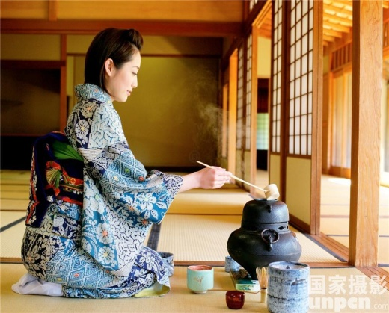

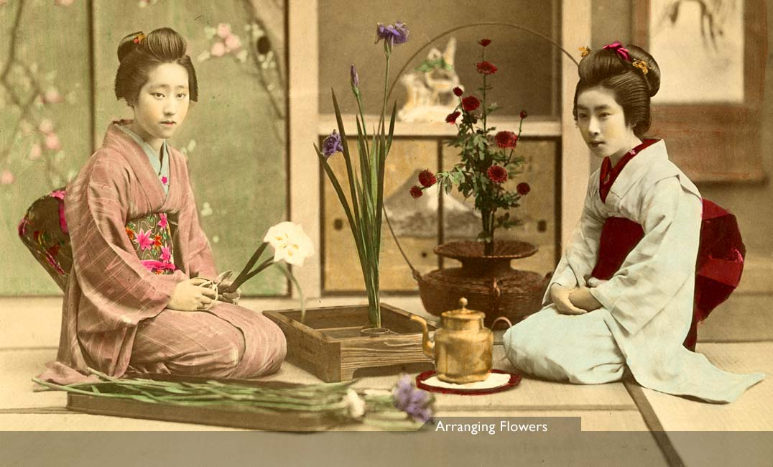

Композиції для чайної церемонії називаються *тябана*. Головна риса таких композицій – простота. Сенно Рікю створив для чайної церемонії ємкість із стовбура бамбука – *таке – но –ханаіре*. В ікебані для чайної церемонії не використовують рослини жовтого кольору, тому що цей колір в напівтемряві кімнати розсіюється і композицію погано видно. Для ритуальних та нічних чайних церемоній використовують квіти білого кольору. Квітка повинна мати сезонну ознаку. Композиції в стилі нагеіре виконуються лише у високих ємкостях, які відіграють роль стовбура чи стебла. Обов’язковий елемент композицій в стилі нагеіре – це гілка або квітка, яку розміщують горизонтально у горлечка вази.

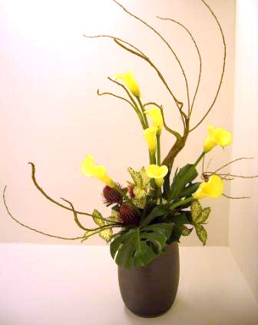

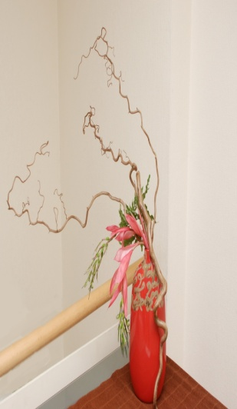

В середині XIX ст. Японія встановлювала і розвивала широкі контакти із зовнішнім світом і західна культура не могла не вплинути на японську. Поява нових видів матеріалу (кераміка), нових рослин призвела до виникнення нової школи. Видатний майстер Унсін Охара створив новий стиль ікебани –*морибана.* Морибана перекладається як «зібрані разом квіти». Стиль натуралістичний, оригінальний. В композиціях в стилі морибана квіти розташовували в неглибоких широких ємкостях, найчастіше прямокутних, круглих, овальних, які раніше в ікебані не було. Для стилю характерне таке розташування рослин, при якому вони ніколи не торкаються країв ємкості, а прямо піднімаються над водою. Ємкість відіграє роль коренів. В одній композиції не використовують велику кількість різних видів рослин.

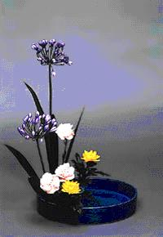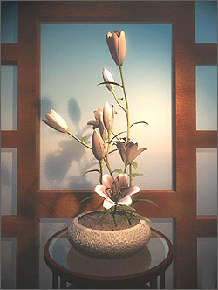

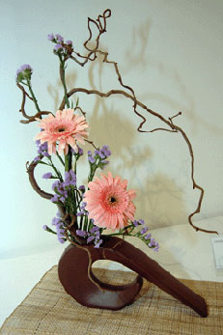 В 1926 році художник і скульптор Софу Тесигахара започаткував нову школу – школу Согецу, яка в перекладі означає «трава і місяць». Ця школа вважається *авангардною*. Софу Тесігахара вважав,

що інтуїція художника та свобода його творчої думки

не може бути в полоні правил. Але майстри ікебани

дотримуються думки, що щоб зробити композицію

необхідна практика в традиційній ікебані .

В якості декоративного матеріалу використовуютьне тільки живі рослини (гілки , квіти , листя), а і сухі(корчі, корені, стовбури, пеньки, ліани), фарбовані ,відбілені , скелетонізовані листя, відбілені , без кори гілки дерев та чагарники. Основна відмінність цієї школи – використання в ікебані матеріалу нерослинного походження: (каміння , метал , скло , папір , синтетичні вироби). Кредо школи Согецу – ікебана може створюватися з будь – чого.

Збільшилась область експонування композицій. Ікебану використовують не тільки в інтер’єрі, але і для прикрашання вітрин, сцени, для супроводу різних церемоній. Школа Согецу надає важливого значення виразності посуду для ікебани.

Отже ікебаною може називатися не будь – яка довільна композиція, а лише та, яка створена за суворими канонами, виробленими століттями пошуків гармонії та довершеності.